de los Memfai éllos

ACTA DE INTEGRACION E INSTALACIÓN DEL COMITÉ MIXTO DE OBRA‘ “ ’ • ’
PÚBLICA DEL MUNICIPIO DE IXTLAHUACAN DE LOS MEMBRILLOS, JALISCO

En uso de la voz, el presidente Municipal de lxtlahuacán de los Membrillos Lic.
José Heriberto Garcia Murillo manifiesta: -----—-——-—-—-—-—---—-—-—-—-—-—-—-----
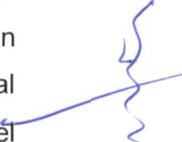
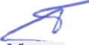
--- “Buenos días tengan todas y todos, doy la más cordial bienvenida a quienes en esta mañana nos acompañan en este Salón del Pleno de la Presidencia Municipal de lxtlahuacán de los Membrillos, por lo que siendo las 9 horas con 00 minutos de este dia miércoles 30 (treinta) de octubre del año 2024 (dos mil veinticuatro), damos inicio a la Sesión de Integración e instalación del Comité Mixto de Obra Pública del Municipio de lxtlahuacán de los Membrillos; Jali9co para esta administración 2024-2027, por lo que, como PRIMER PUNTO DEL ORDEN DEL DÍA, solicito al Encargado de la Hacienda Municipal L.A.E. Bruno German Enciso Guillen, haga e favor de tomar Iista de asistencia a efecto de verificar que exista el Quorum legal para poder sesionar". ----—----------—-——-—-——-------------—-------——-— Haciendo

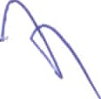
uso de la voz el Encargado de la Hacienda Municipal L.A.E. Bruno German Enci9o Guillen —-—---—-—-—-------------------—-—---------------—-—-----
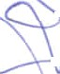
“Muchas gracias presidente, procedo a tomar Iista de asistencia a los convocados a esta sesión:"
NOMBRE
Lic. José Heriberto
CARGO
Presidente
ASISTENCIA
1.
Municipal
de
Garcia Murillo
2. Arq. Oscar Gabriel Álvarez Campos
lxtlahuacán de los Membrillos Diector de Planeación y Obras Públicas del Ayuntamiento de
lxtlahuacán de los Membrillos
PRESENTE
PRESENTE
3.
L.A.E. Bruno German
Enciso Guillen
Encargado
de
Hacienda
Municipal de lxtlahuacán de los
Membrillos
PRESENTE
4. Lic. Kenia Verushka Contralor Municipal de
Aguilar de Gyves lxtlahuacán de los Membrillos PRESENTE

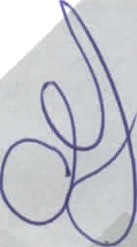
Página 1 de 6
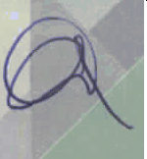
Las presentes fojas corresponden a la Sesión de Instalación del Comité Mixto de Obra Pública del Municipio de lxtlahuacán de los Membrillos, celebrada el día 30 (treinta) de octubre de 2024 (dos mil veinticuatro).


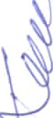
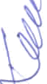
Presidencia Municipal de
lxtlahuacán de los Membrillos › O 37676-23000 O
Calle Jardin 4 2, C.P. 45260,
w w w. i m e m b r i I I o s . g o b . m x presidencia@imembrillos.gob.mx

de los Meivlürillcs

ACTA DE INTEGRACION E INSTALACIÓN DEL COMITÉ MIXTO DE OBRA • • '
PÚBLICA DEL MUNICIPIO DE IXTLAHUACAN DE LOS MEMBRILLOS, JALISCO
7.
6.
5.

Ing. Luis Enrique Barboza Niño | Presidente del Colegio de Ingenieros Civiles del Estado de  Jalisco
Ing. Juan Manuel  Chávez Ochoa | Presidente de la Cámara  Mexicana de la Industria
Arq. Mario Negrete Macedo | Presidente colegiado de Arquitectos del Estado de Jalisco  A.C. de la Delegación de Chapala | PRESENTE

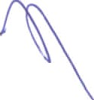
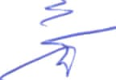
--- Después de tomar asistencia hace uso de la voz el Encargado de la Hacienda Municipal L.A.E. Bruno German Enciso Guillen para señalar: “Presidente le informo que hay presentes 05 de 07 integrantes de este Comité Mixto de Obra Pública del Municipio de lxtlahuacán de los Membrillos” -------------— —-—-—

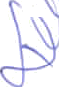
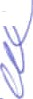
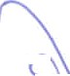
--- Haciendo uso de la voz el presidente Municipal de lxtlahuacán de los Membrillos Lic. José Heriberto Garcia Murillo: "Gracias Lic. Bruno, en razón de lo anterior, se declara que existe quórum legal para poder sesionar, continuando con la misma solicito nuevamente al Encargado de la Hacienda Municipal dé lectura al orden del día propuesto y previamente circulado a través de las convocatorias emitidas como desahogo del SEGUNDO PUNTO DEL ORDEN DEL DÍA." ----—-—--

--- El Encargado de la Hacienda Municipal L.A.E. Bruno German Enciso Guillen hace uso de la voz: “Con gusto presidente, el orden del día propuesto para esta sesión es el siguiente:"
- Toma de lista, asistencia y declaración de quórum legal.
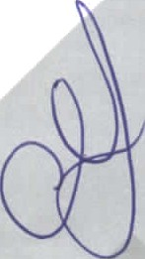
- Lectura y Aprobación del orden del dia.

Página 2 de 6
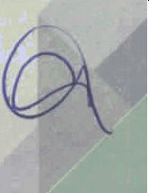
Las presentes fojas corresponden a la Sesión de Instalación del Comité Mixto de Obra Pública del Municipio de lxtlahuacán de los Membrillos, celebrada el día 30 (treinta) de octubre de 2024 (dos mil veinticuatro).


Presidencia Municipal de lxtlahuacán de tos btembrillos Calle Jardin # 2, C.P. 45260,

- O 37676-23000 ’

w w w. i m e m b r i I I o s g o b . m x presidenciafá!imembrillos.gob.mx

ACTA DE INTEGRACION E INSTALACIÓN DEL COMITÉ MIXTO DE OBRA‘ " "
PÜBLICA DEL MUNICIPIO DE IXTLAHUACAN DE LOS MEMBRILLOS, JALISCO

- Instalación del Comité de Obra Pública del Municipio de lxtlahuacán de los Membrillos, Jalisco y toma de protesta de los Integrantes del Comité Mixto de Obra Pública y Declaración Formal de Instalación.
- Asuntos Varios.
- Clausura de la Sesión. “Es cuanto presidente."

** En el uso de la voz elpresdente Muncipal de xtlahuacán de los Membrllo Lic. José Heriberto García Murillo: "Muchas gracias Lic. Bruno Enciso, después de escuchar el orden del día propuesto, les pegunto quienes están a favor del mismo lo manifiesten levantando su mano. Gracias" -------------------------- -----------------------
--- Todos los asistentes levantan la mano en señal de aprobación a lo que el presidente Municipal expresa:
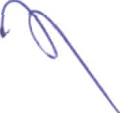
--- “El orden del día propuesto es aprobado por unanimidad.” --------------------------

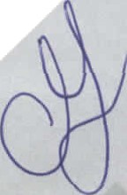

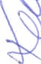
-** Continuando"con el"TERCER PUNTO DEL”ORDEN""DELDIA"el”p es dente Municipal de lxtlahuacán de los Membrillos Lic. José Heriberto Garcia Murillo: ”Respecto al tercer punto del orden del día mismo que señala la Instalación del Comité de Obra Pública del Municipio de lxtlahuacán de los Membrillos, jalisco y toma de protesta de los Integrantes del Comité Mixto de Obra Pública y Declaración Formal de Instalación con fundamento en lo dispuesto por los numerales 55, 56, 57, 58 y 59 de la Ley de Obra Pública para el Estado de Jalisco y sus Municipios, pido a los presentes ponerse de pie para proceder a tomar la protesta de Ley como integrantes de este Comité, precisando que en el caso particular del Director de Planeación y Obras Públicas el Arq. Oscar Gabriel Álvarez Campos asi como el encargado de la Hacienda Municipal el L.A.E. Bruno German Enciso Guillen fungirán como presidente y secretario técnico respectivamente.
--- Expuesto lo anterior, procede a tomar la protesta respectiva en los siguientes

Página 3 de 6
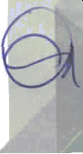

Las presentes fojas corresponden a la Sesión de Instalación del Comité Mixto de Obra Pública del Municipio de lxtlahuacán de los Membrillos, celebrada el día 30 (treinta) de octubre de 2024 (dos mil veinticuatro).


Presidencia Municipal de lxtlahuacán de tos Membrillos Calle Jardin # 2, C.P. 45260,

37676-23000 O

w w w. i m e m b r i I I o s . g o b . m x preside cia@i e b s gob mx

delosMevlsrillos

ACTA DE INTEGRACION E INSTALACIÓN DEL COMITÉ MIXTO DE BBR& • • PÚBLICA DEL MUNICIPIO DE IXTLAHUACAN DE LOS MEMBRILLOS,
JALISCO

términos: —-—-—-—-—-----------------------—-—-—-—-—--—-—-—--——----—--—-—---

--- "¿PROTESTAN CUMPLIR Y HACER CUMPLIR LA CONSTITUCIÓN POLITICA DE LOS ESTADOS UNIDOS MEXICANOS, LA PROPIA DEL ESTADO DE JALISCO, LAS LEYES, REGLAMENTOS Y ACUERDOS QUE DE ELLAS EMANEN, ASÍ COMO A DESEMPEÑAR DE MANERA LEAL Y EFICAZ EL CARGO COMO INTEGRANTES DEL COMITÉ MIXTO DE OBRA PÚBLICA DEL
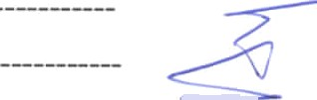
MUNICIPIO DE IXTLAHUACÁN DE LOS MEMBRILLOS, QUE LES HA SIDO / CONFERIDO, MIRANDO EN TODO MOMENTO POR EL BIENESTAR Y PROSPERIDAD DE NUESTRO MUNICIPIO Y DEL ESTADO DE JALISCO‘7" ------

--- Los miembros del comité expresaron: --—-----—---— ——-—-—-—-—

--- " ¡SÍ PROTESTOI --—------------------—-—-—-—--—---—-—-------—------—----—----—---—

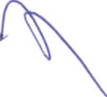
--- En uso de la voz el presidente Municipal de lxtlahuacán de los Membrillos Lic. José Heriberto Garcia Murillo: "En virtud de que ha sido tomada la protesta a los integrantes de este Comité Mixto de Obra Pública del Municipio de lxtlahuacán de los Membrillos, siendo las 09 horas con 21 minutos del día miércoles 30 (treinta) de octubre del año 2024 (dos mil veinticuatro) SE DECLARA FORMALMENTE INSTALADO EL COMITE MIXTO DE OBRA PUBLICA DEL MUNCIPIO DE
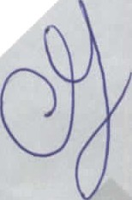
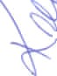

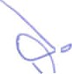
IXTLAHUACÁN DE LOS MEMBRILLOS; JALISCO designándose en este mismo acto a él Arq. Oscar Gabriel Álvarez Campos como presidente del Comité de conformidad a lo señalado en el numeral 58 punto 1 fracción I de la Ley de Obra Pública para el Estado de Jalisco y sus Municipios asi como el Encargado de la Hacienda Municipal el L.A.E. Bruno German Enciso Guillen quien fungirá secretario técnico según lo dispuesto en el articulo 58 punto 1 fracción III de la Ley de Obra Pública para el Estado de Jalisco y sus Municipios." --—-—---—-—----—-—--
e
Municipal de”xtIahuacande los Membrillos Lic Jose Heriberto arcía Md

Página 4 de 6
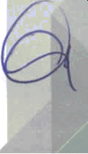
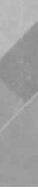
Las presentes fojas corresponden a la Sesión de Instalación del Comité Mixto de Obra Pública del Municipio de lxtlahuacán de los Membrillos, celebrada el día 30 (treinta) de octubre de 2024 (dos mil veinticuatro).


Presidencia Municipal de lxtlahuacán de los Membrittos Cal\e Jardin # 2, C.P. 45260.

O 37676-23000 • O
w w w. i m e m b r i I I o s . g o b . m x presidencia(g|imembrillos.gob.mx

Ixtíahuacán
cle los Membi-illos
ACTA DE INTEGRACION E INSTALACIÓN DEL COMITÉ MIXTO DE OBRA• • * • °

PÚBLICA DEL MUNICIPIO DE IXTLAHUACAN DE LOS MEMBRILLOS, JALISCO

“Continuando con el PUNTO CUARTO DEL ORDEN DEL DIA "ASUNTOS GENERALES" le pregunto a los asistentes ¿Algún tema o asunto que quisieran se desahogara?” NO HAY RESPUESTA

DE LOS ASISTENTES
-- ------ -- -- -- ---- -- -- -- - -------- -- -- -- -- ---- Con la palabra del
presidente Municipal de Ixtlahuacán de los Membrillos Liz. José Heriberto Garcia Murillo: ”Si no hay ningún asunto que agregar y una vez desahogado orden del dia, como Io señala el QUINTO PUNTO DEL ORDEN DEL DIA, se declara clausurada la Sesión de Integración e lnstalación del Comité Mixto de Obra PÚblica del Municipio de lxtlahuacãn de los Membrillos; Jalisco, siendo las og horas con 21 del dia miércoles 30 (treinta) de octubre del año 2024 (dos mil veinticuatro). Muchas gracias a todas y a todos. ¡Que tengan un buen dia! ------------------ ------------------


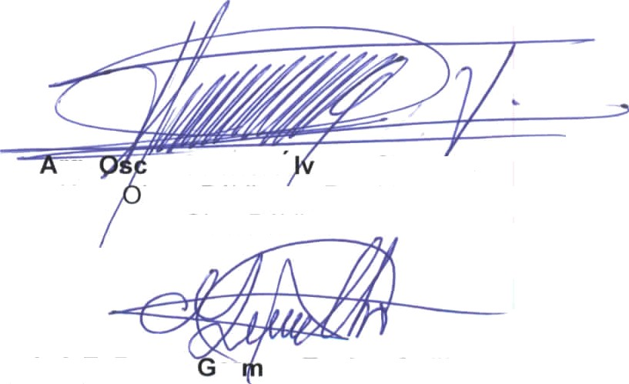
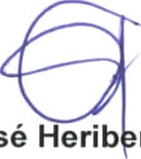
Lic. José Herib rto Garcia Murillo @ïtESWñXCIè Presidente Municipal de Ixtlahuacăn de los Membrillos

rq. ar Gabriel A arez Campos
Director de Planeación y bras Públicaś y Presidente del Comité Mixto de Obra Pública

L.A.E. Bruno er an Enciso Guillen
Encargado de Hacienda Municipal y Secretario Técnico del Comitê Mixto de Obra Pública

Página 5 de 6
Las presentes fojas corresponden a la Sesión de Instalación del Comité Mixto de Obra Pública del Municipio de lxtlahuacán de los Membrillos, celebrada el dia 30 (treinta) de octubre de 2024 (dos miî veinticuatro).

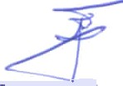
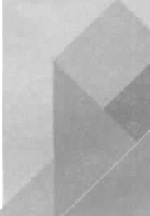

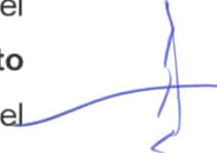
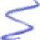
Presidencia Municipal de
'’
Ixtlahuacãn de tos Membriltos • O ›7676-23000
Calte Jardin # 2. C P. 45260.

w w w. i m e m b r il I o s . g o b . m x presidencia@imembrillos.gob.mx


lxtlahuacán
ACTA DE INTEGRACION E INSTALACIÓN DEL COMITÉ MIXTO DE OBRA PÚBLICA DEL MUNICIPIO DE IXTLAHUACAN DE LOS MEMBRILLOS, JALISCO


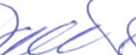
.

-“.<
Lic. Tenía Verushka Aguilar dP Gyves
Contralor Municipal e Integrante del del Comité Mixto de Obra Pública

Ing. Luis Enrique Barboza Niño
Presidente del Colegio de Ingenieros Civiles del Estado de Jalisco e Integrante del del Comité Mixto de Obra Pública

Ing. Juan Manuel Chávez Ochoa
Presidente de la Cámara Mexicana de la Industria e Integrante del del Comité Mixto de Obra Pública

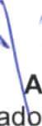
rq. Mario Negrete Macedo
Presidente colegiad de Arquitectos del Estado de Jalisco A.C de la Delegación de Chapal e Integrante del del Comité Mixto de Obra Pública

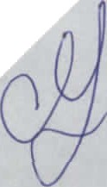
Páginn 6 de 6
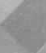
Las presentes foja s corres ponde n a la Sesión de Instal ación del Com itú Mixto de Obra Pública del Municipio de lxtla huacán de los Mcmbrillos, celebrada el día 30 (treinta) de octubre de 2024 (dos mil veinticuatro).
ú ‹ ‹›side n¢ía M‹ nic ip al de
I x t la II::.i‹ , rle los Membr ill os 37676-23000

